Instrucțiune de lucru – Alfresco Registration
Sep 30, 2026 · @Iustin

Scop și domeniu
Aplicația File Registration alocă numere de înregistrare documentelor unei unități militare și le încarcă în Alfresco, în folderul corect. Instrucțiunea se adresează operatorilor de secretariat și administratorilor aplicației.
Aplicația acoperă două fluxuri de înregistrare, fiecare cu plaja proprie de numere (secret de serviciu și neclasificate):
- Documente secretariat – documente de intrare, ieșire și interne.
- Documente electronice – documente primite sau emise electronic, inclusiv prima rezoluție.
Pe lângă înregistrare, administratorii gestionează unitățile, plajele de numere, locațiile Alfresco, dosarele, utilizatorii și generează registrul.

Cerințe și acces
Accesul se face din browser, cu contul de domeniu (Active Directory). Pe lângă contul AD, utilizatorul trebuie să fie înregistrat și în baza de date a aplicației: parola se verifică în AD, apoi aplicația caută utilizatorul în lista proprie. Adăugarea în listă o face administratorul, din meniul User.
Rol | Cine | Meniuri vizibile
Administrator | Utilizator fără unitate militară asociată | Toate meniurile
Utilizator unitate cu drepturi extinse | Utilizator al unității desemnate cu drepturi extinse | Unități militare, Documente secretariat, Documente electronice, Numere înregistrare, Dosare
Utilizator unitate | Utilizator al oricărei alte unități | Unități militare, Documente electronice, Numere înregistrare
Sesiunea se închide automat după o perioadă de inactivitate; după aceea trebuie să vă autentificați din nou.

Pași de lucru
Capturile de ecran sunt făcute pe o instanță de test, cu date fictive și anonimizate: organizația, unitățile, persoanele și instituțiile apar ca „Organizatia X”, „Unitatea A–D”, „Utilizator 1–4”, „Institutia Externa N” și „Structura Interna N”.

1. Autentificare
- Deschideți adresa aplicației în browser.
- Introduceți Nume utilizator și Parola de domeniu (AD).
- Apăsați LOGIN. Dacă datele AD sunt corecte și contul există în baza de date a aplicației, se deschide pagina Unități militare.
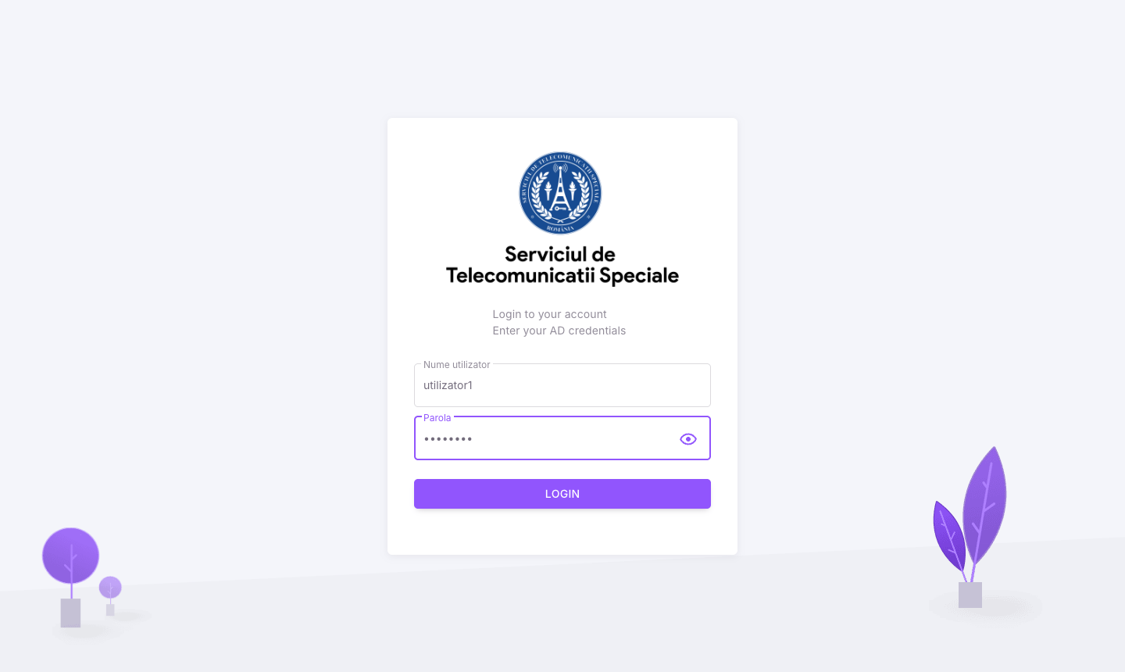

2. Pagina de start și meniul
Pe pagina Unități militare, utilizatorul unei unități vede câte numere de înregistrare mai are disponibile pentru fiecare flux și nivel de clasificare. Meniul din stânga afișează doar ecranele permise rolului dumneavoastră.
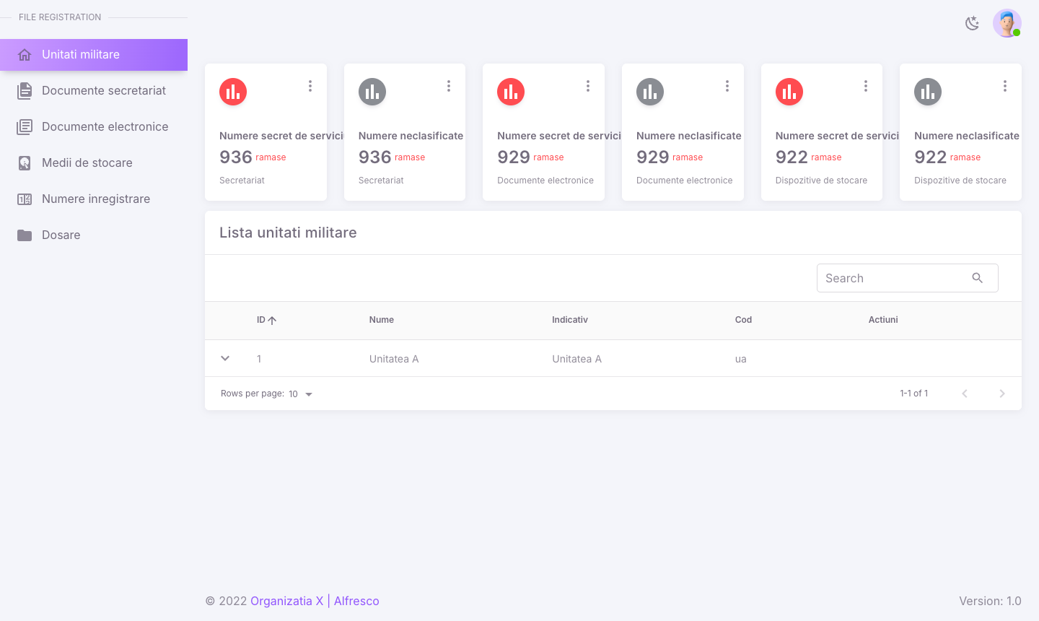
Pentru ieșire, apăsați pe avatarul din dreapta sus și alegeți Logout.
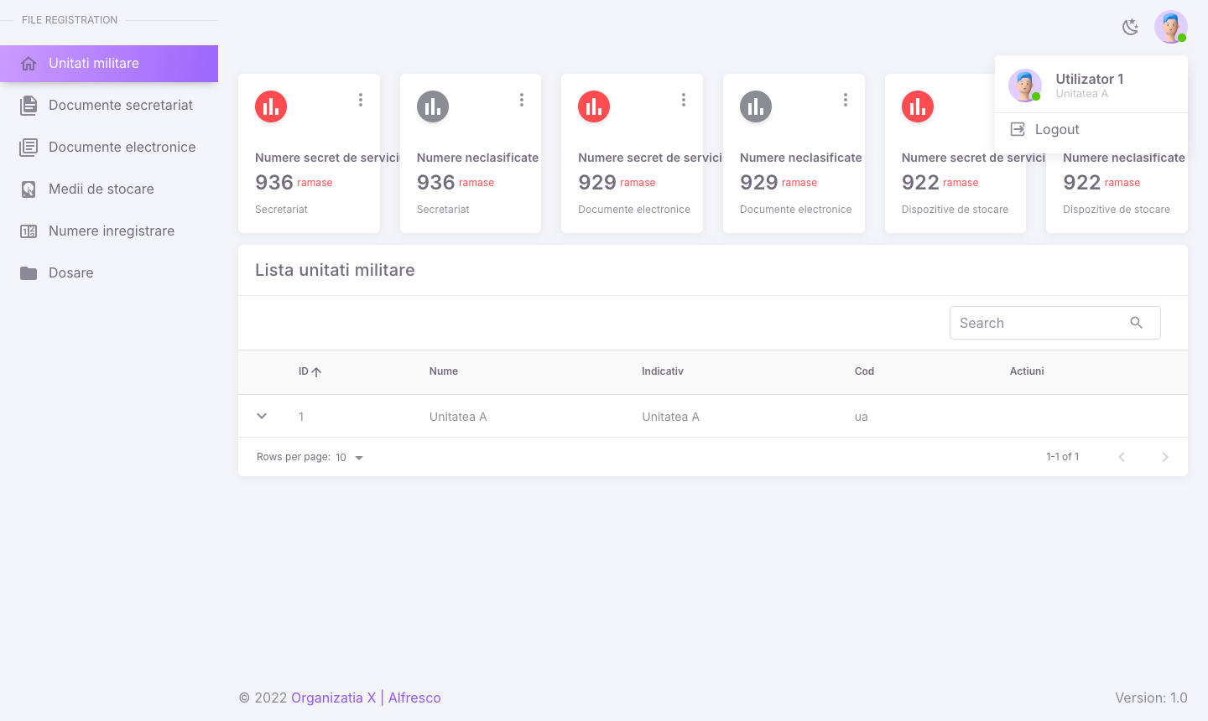

3. Documente secretariat – lista
Meniul Documente secretariat afișează documentele înregistrate începând cu data din filtrul De la data (implicit, ultima lună).
- Alegeți De la data, Nivel clasificare și, opțional, bifați Anulat pentru numerele anulate.
- Apăsați CAUTARE; RESETARE revine la filtrele implicite.
- Câmpul Search filtrează rapid rândurile afișate.
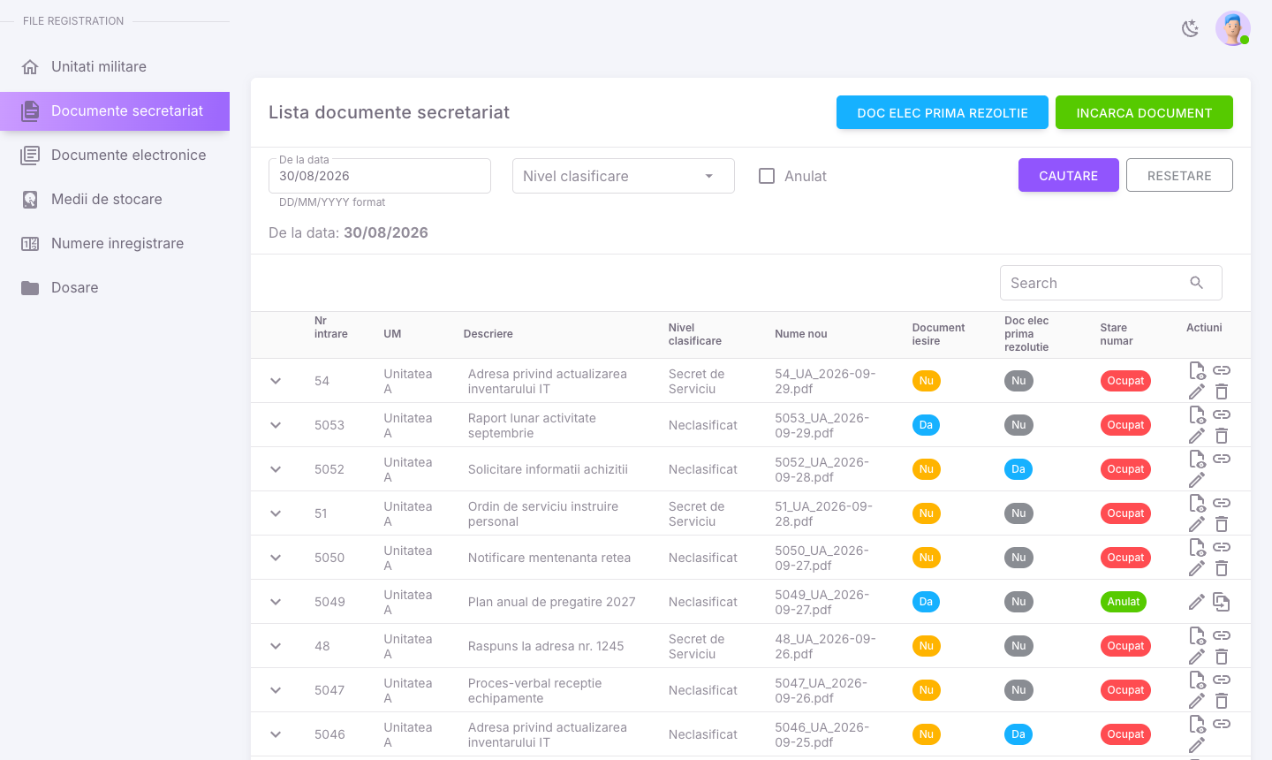
Iconițele din coloana Actiuni:
Iconiță | Acțiune
Fișier cu ochi | Previzualizare PDF în aplicație
Lanț | Deschide documentul în Alfresco
Creion | Editare date document (descriere, dosar, clasificare adresă/anexe)
Fișiere suprapuse | Doar la numere anulate: încarcă alt document pe același număr
Coș | Anulează numărul de înregistrare
Săgeata din stânga rândului deschide detaliile: nume original, cine a încărcat, datele din registru și, după VERIFICARE ASPECTE, datele din Alfresco. Dacă acestea diferă, SINCRONIZARE le aliniază.
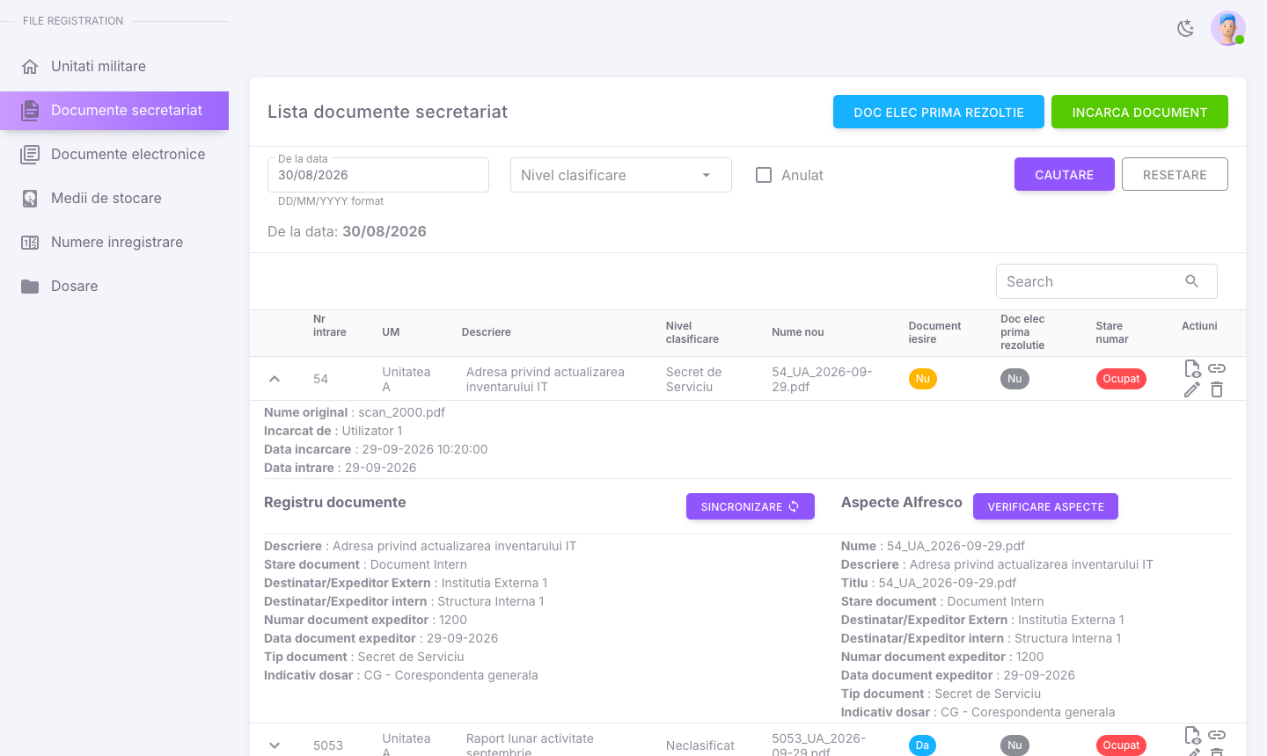

4. Înregistrarea unui document de secretariat
- În Documente secretariat, apăsați INCARCA DOCUMENT.
- Apăsați INCARCA PDF și alegeți fișierul. Se acceptă doar PDF.
- Alegeți Nivel clasificare (Secret de Serviciu sau Neclasificat); de el depinde plaja din care se alocă numărul.
- Alegeți Dosar arhiva, completați Descriere și alegeți Tip document (Adresă, Raport, Proces verbal etc.).
- Alegeți Stare document. În funcție de alegere apar câmpuri suplimentare:
  - Document Intern – opțional bifați Document intern cu iesire.
  - Document de Intrare / Document intrare intern – completați Numar și Data document expeditor și alegeți expeditorul.
  - Document de Iesire / Document iesire intern – alegeți destinatarul și numărul de intrare la care răspunde documentul.
- Apăsați SALVEAZA. Numărul se alocă automat, fișierul se urcă în Alfresco și apare mesajul „Document inregistrat cu succes!”.
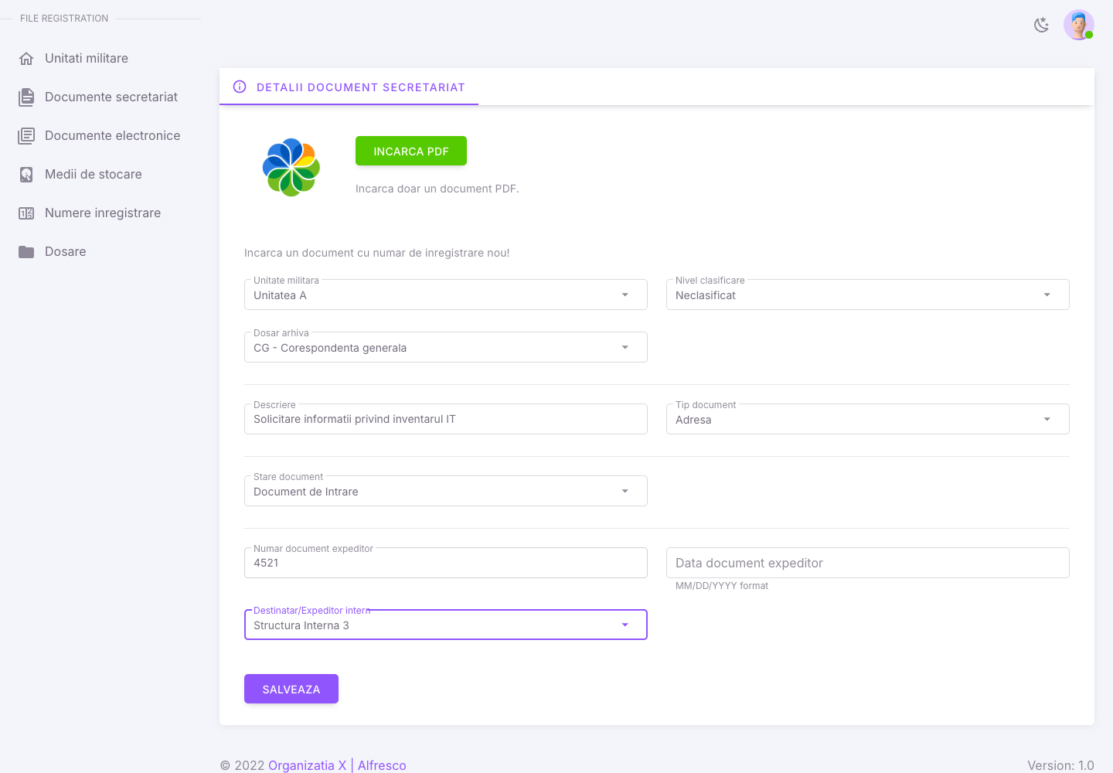

5. Documente electronice cu prima rezoluție
Butonul DOC ELEC PRIMA REZOLTIE listează documentele electronice care așteaptă înregistrarea la secretariat. Apăsați INREGISTRARE pe rândul dorit; documentul primește număr și apare în listă cu Doc elec prima rezolutie = Da.
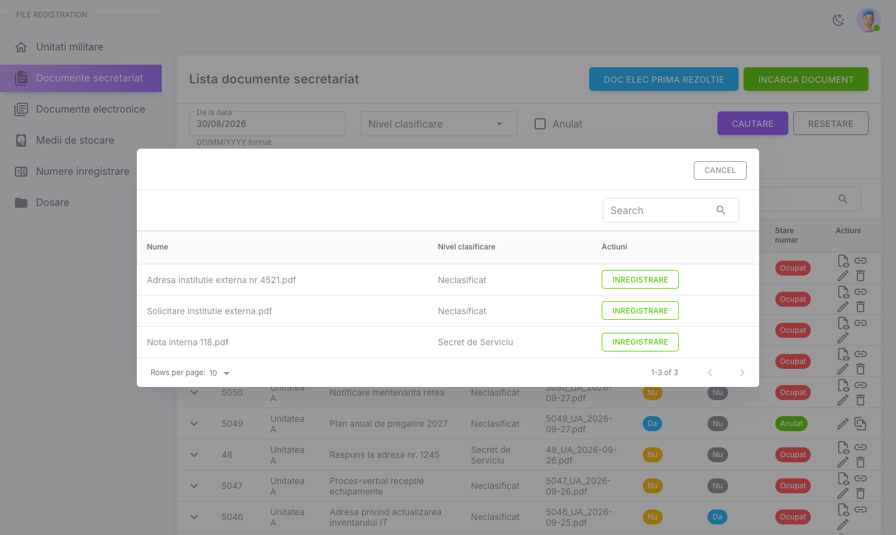

6. Editarea și anularea unui număr
Creionul deschide fereastra de editare. Modificați câmpurile și apăsați SAVE; datele se actualizează și în registru.
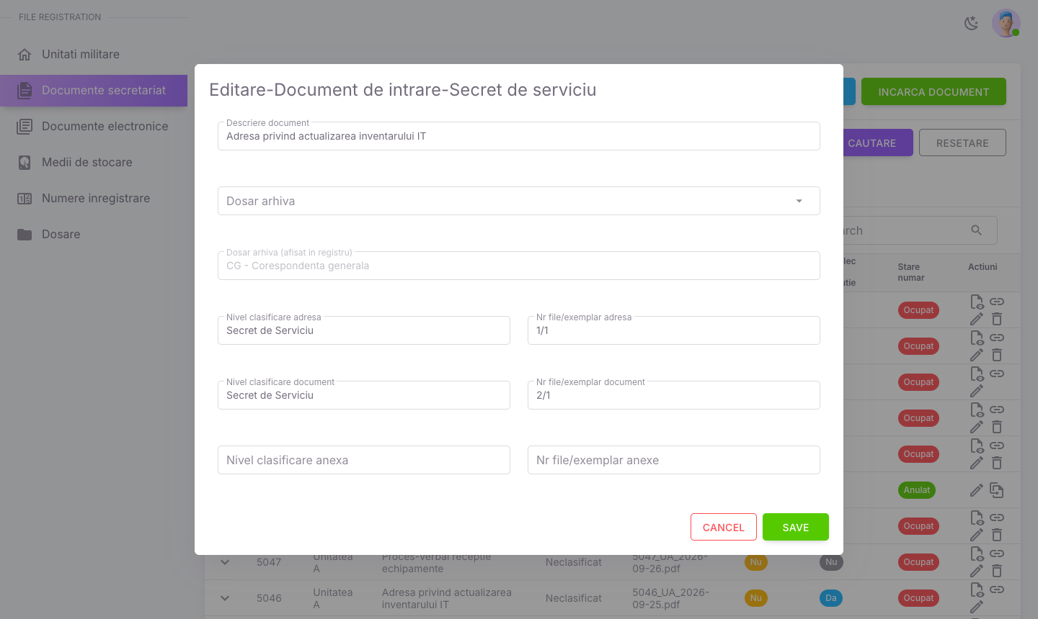
Coșul anulează numărul după confirmare cu OK. Rândul trece în starea Anulat. Pe un număr anulat puteți încărca ulterior alt document, cu iconița de înlocuire.
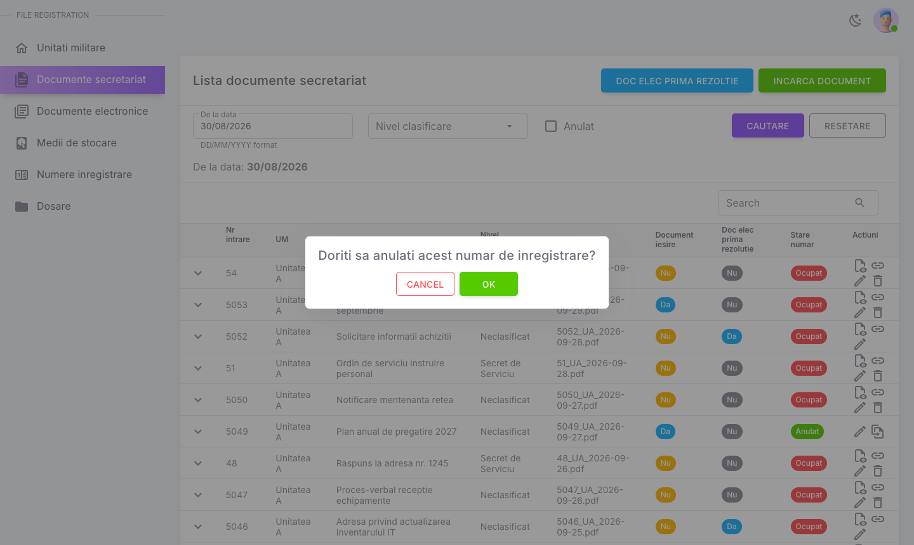

7. Documente electronice
Ecranul Documente electronice funcționează la fel ca lista de secretariat: aceleași filtre, aceleași iconițe de acțiune și același panou de detalii. Numerele se alocă din plaja Documente Electronice a unității.
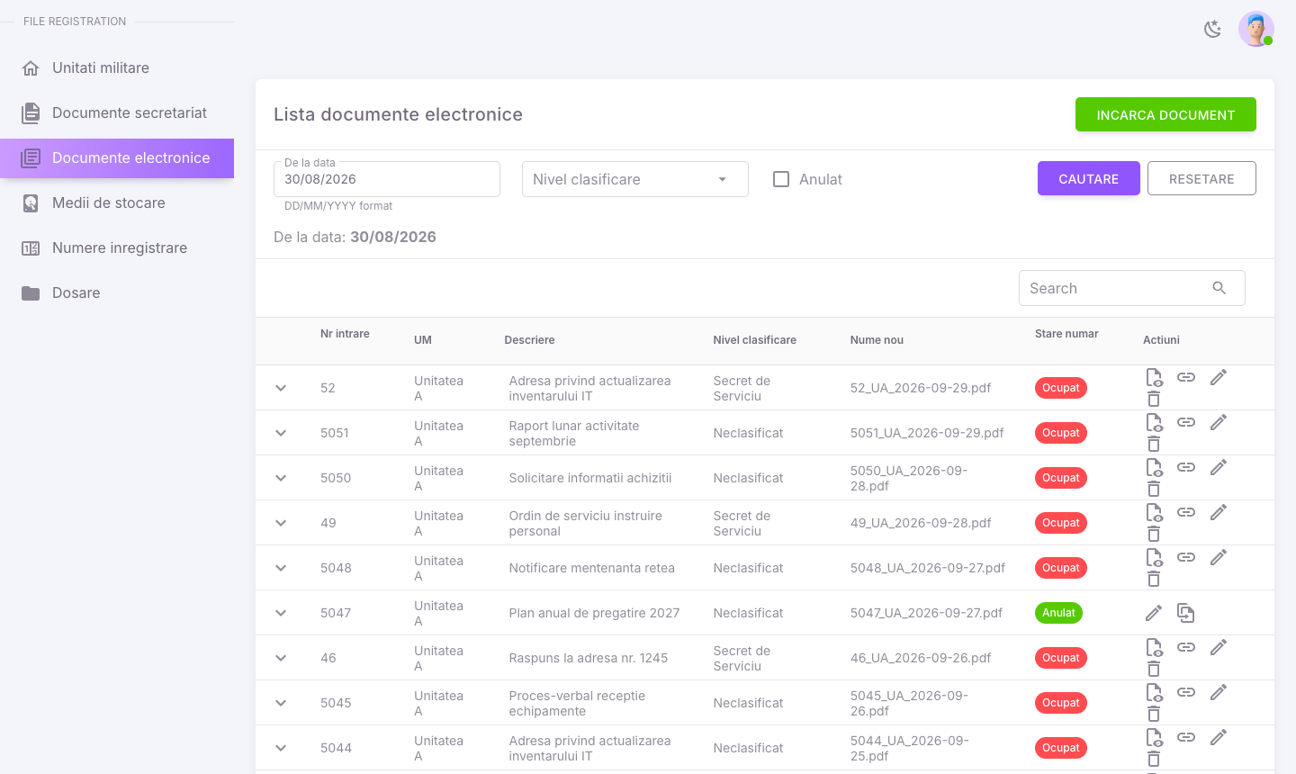
Pentru înregistrare:
- Apăsați INCARCA DOCUMENT, apoi INCARCA PDF.
- Alegeți Nivel clasificare, completați Descriere și alegeți Tip document.
- Dacă documentul are anexe, completați Nivel clasificare anexa, Prioritate anexa și Transcris anexa.
- Apăsați SALVEAZA.
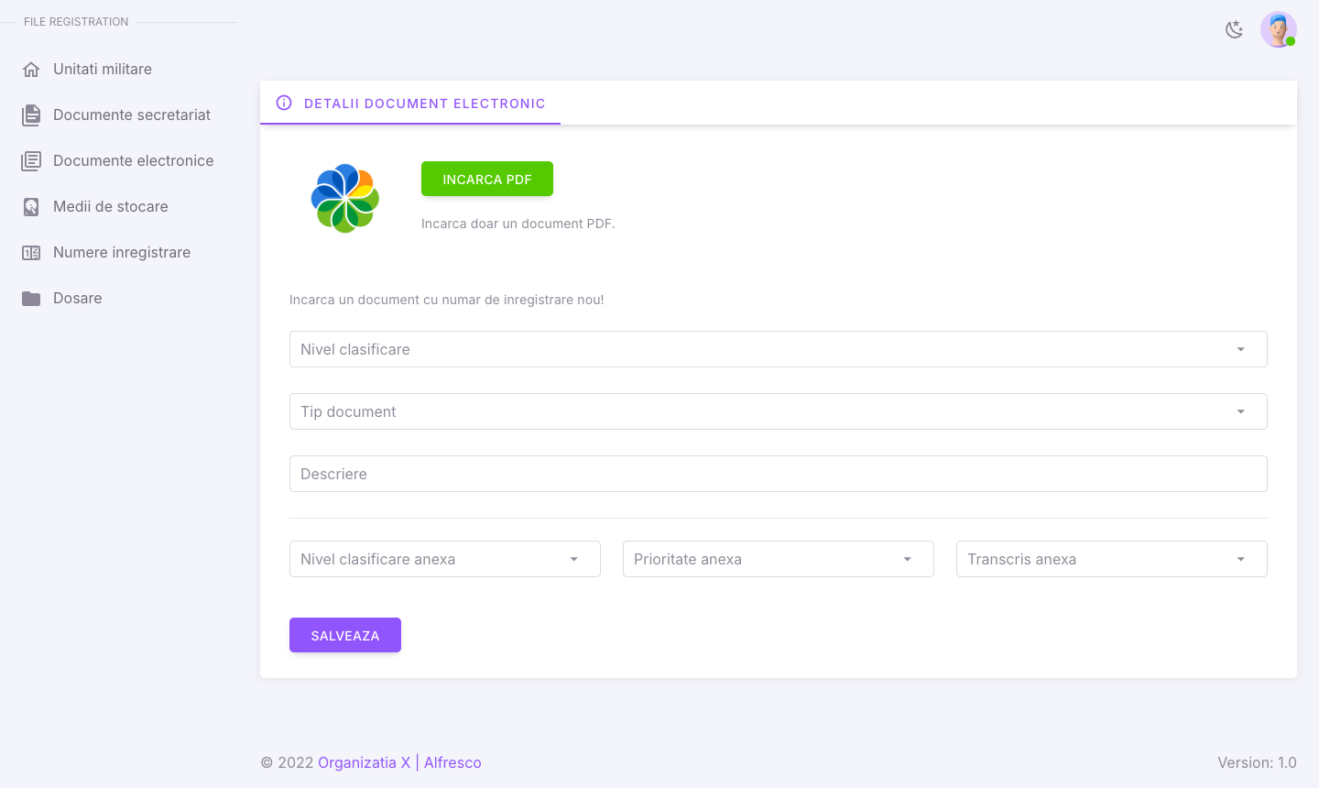
Administratorul are în plus, în detaliile documentului, butonul ADAUGA PERMISIUNI UM, care dă acces la document tuturor unităților.

8. Administrare
Ecranele de mai jos sunt pentru administrator; Numere inregistrare și Dosare sunt vizibile și pentru unitatea cu drepturi extinse, iar Numere inregistrare și pentru celelalte unități, filtrate pe unitatea proprie.
Unități militare. Administratorul vede toate unitățile. Săgeata afișează folderele Alfresco ale unității. Iconița de folder actualizează detaliile folderelor din Alfresco, iar iconița cu persoană importă utilizatorii unității din Alfresco.
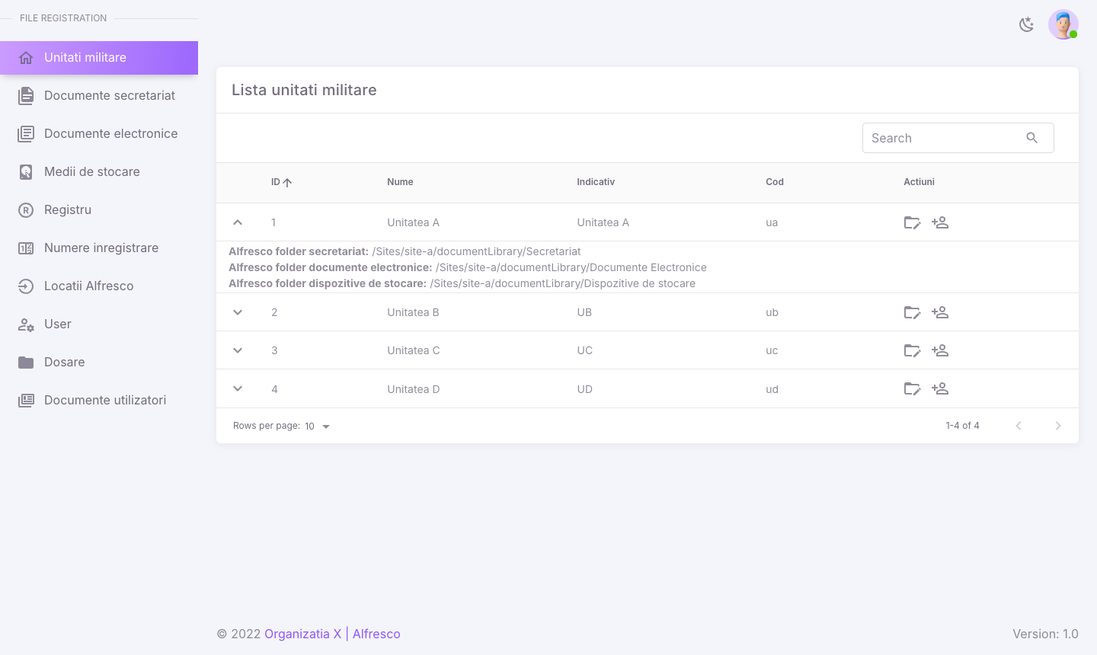
Numere înregistrare. Fiecare rând este o plajă de numere pentru o unitate, un flux (Secretariat sau Documente Electronice), un nivel de clasificare și un an. Nr curent este următorul număr care va fi alocat.
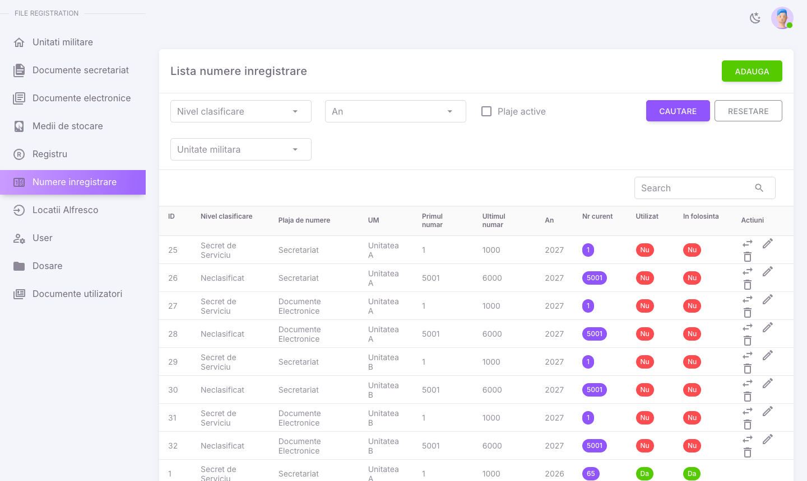
Pentru o plajă nouă:
- Apăsați ADAUGA.
- Completați Primul numar și Ultimul Numar, alegeți Nivel clasificare, Unitate militara, Locatie alfresco și An.
- Apăsați SAVE.
- Activați plaja cu iconița cu săgeți. Editarea, ștergerea și activarea sunt posibile doar pentru plajele neutilizate și care nu sunt în folosință.
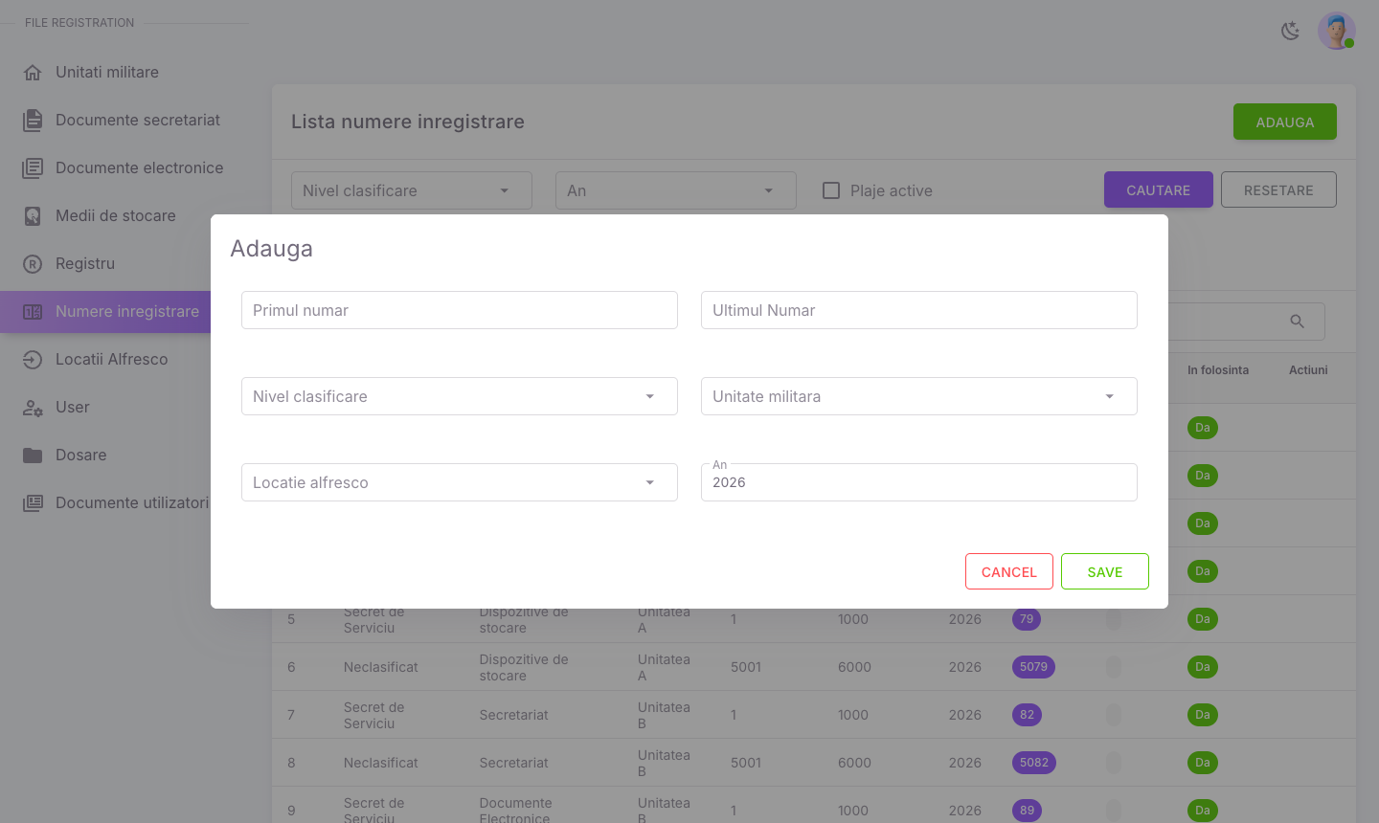
Registru. Alegeți Unitate militara, Tip registru (secretariat sau documente electronice, secret de serviciu sau neclasificat) și An, apoi apăsați GENERARE REGISTRU. Registrul se deschide ca PDF într-un tab nou.
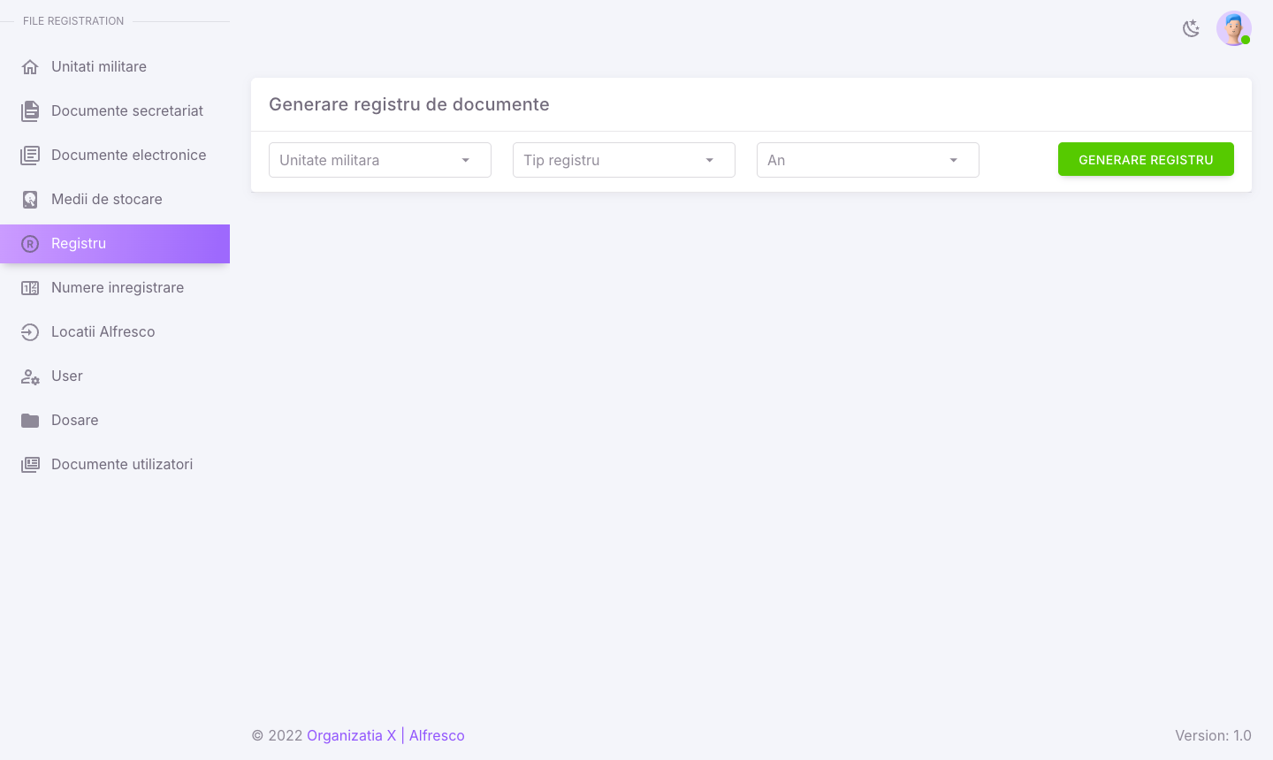
Locații Alfresco. Leagă fiecare unitate și flux de site-ul și folderul Alfresco în care se salvează documentele. ADAUGA creează o legătură nouă (unitate, locație, site, ID folder); creionul și coșul editează sau șterg.
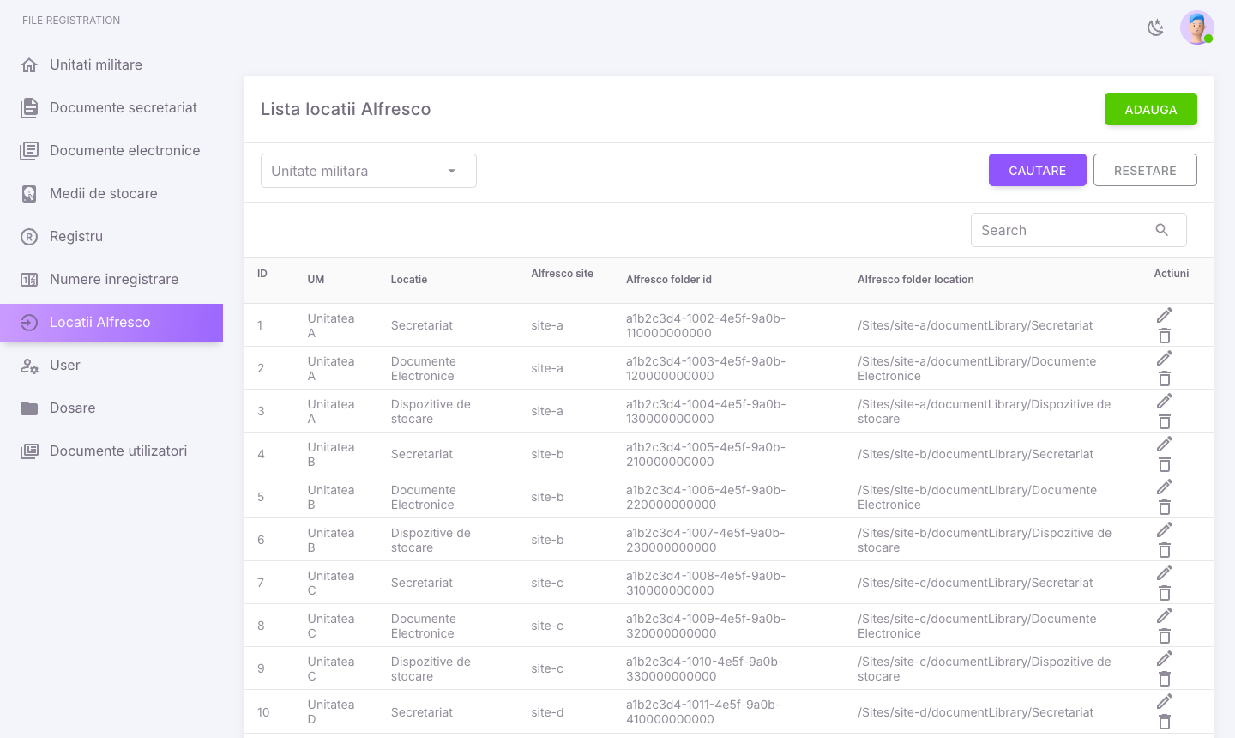
User. Meniul listează utilizatorii din baza de date a aplicației, adică cei care se pot autentifica. Un utilizator fără rând aici nu poate intra în aplicație, chiar dacă are cont AD valid. Utilizatorii se adaugă și se șterg manual sau se sincronizează automat din Alfresco, pe unitate.
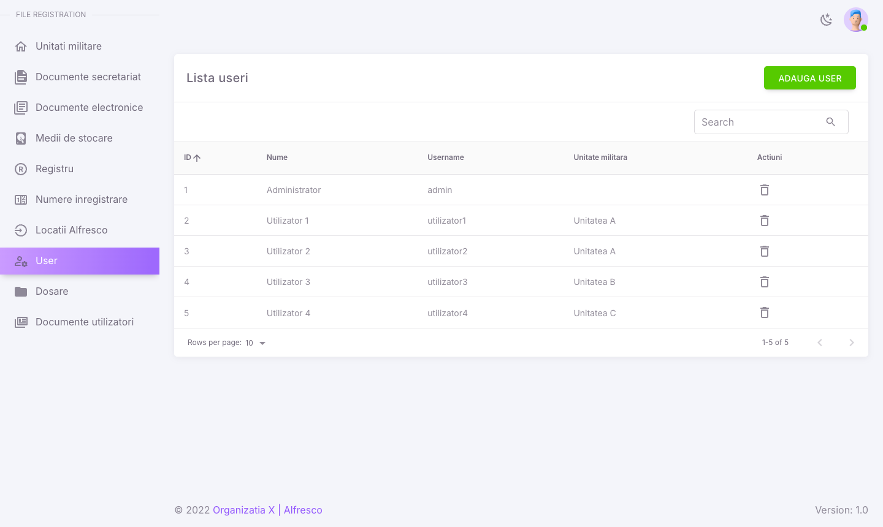
Adăugarea unui utilizator
- În meniul User, apăsați ADAUGA USER.
- Alegeți Unitate militara. Lista Utilizator se încarcă automat cu conturile AD din departamentul unității respective.
- Alegeți contul din Utilizator.
- Apăsați SAVE. Apare mesajul „User creat cu succes!”, iar utilizatorul apare în listă și se poate autentifica imediat.
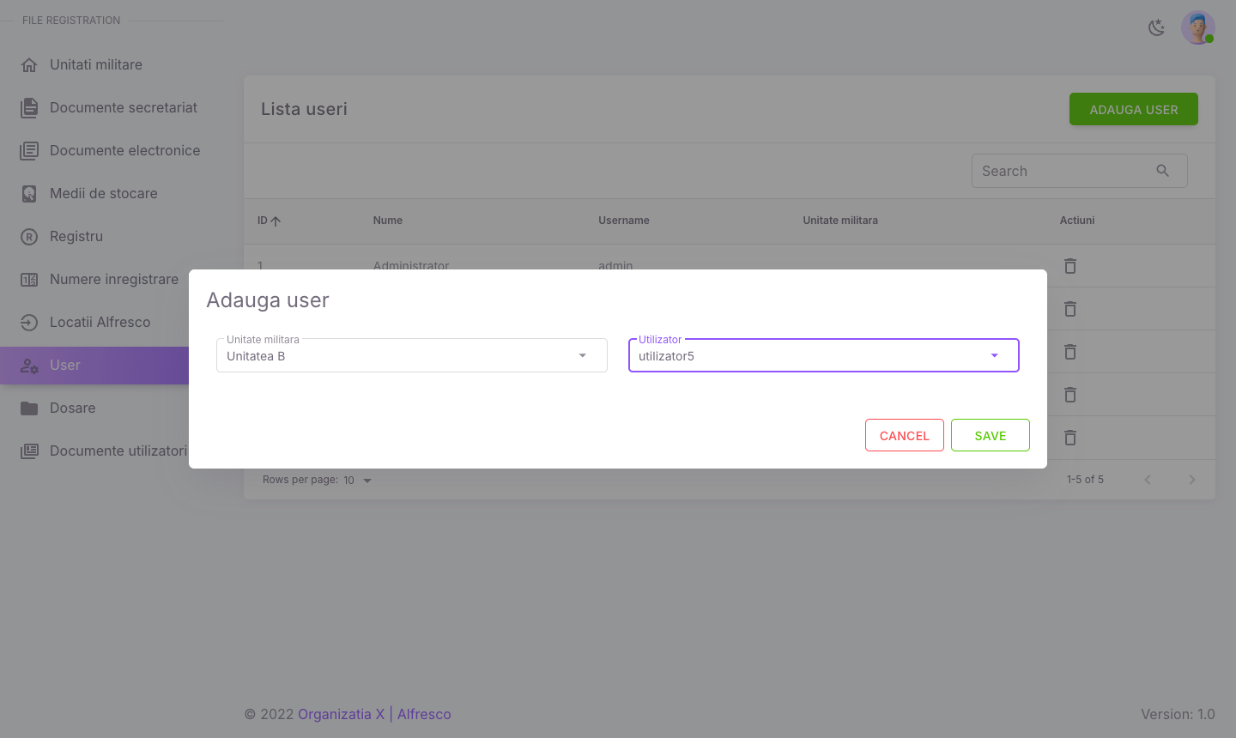
Dacă lista Utilizator rămâne goală, contul nu are completat în AD departamentul unității; corectați întâi datele din AD.
Ștergerea unui utilizator
- În lista User, găsiți utilizatorul (puteți folosi câmpul Search).
- Apăsați coșul de pe rândul lui.
- Confirmați cu OK. Apare mesajul „Userul a fost sters cu succes!”.
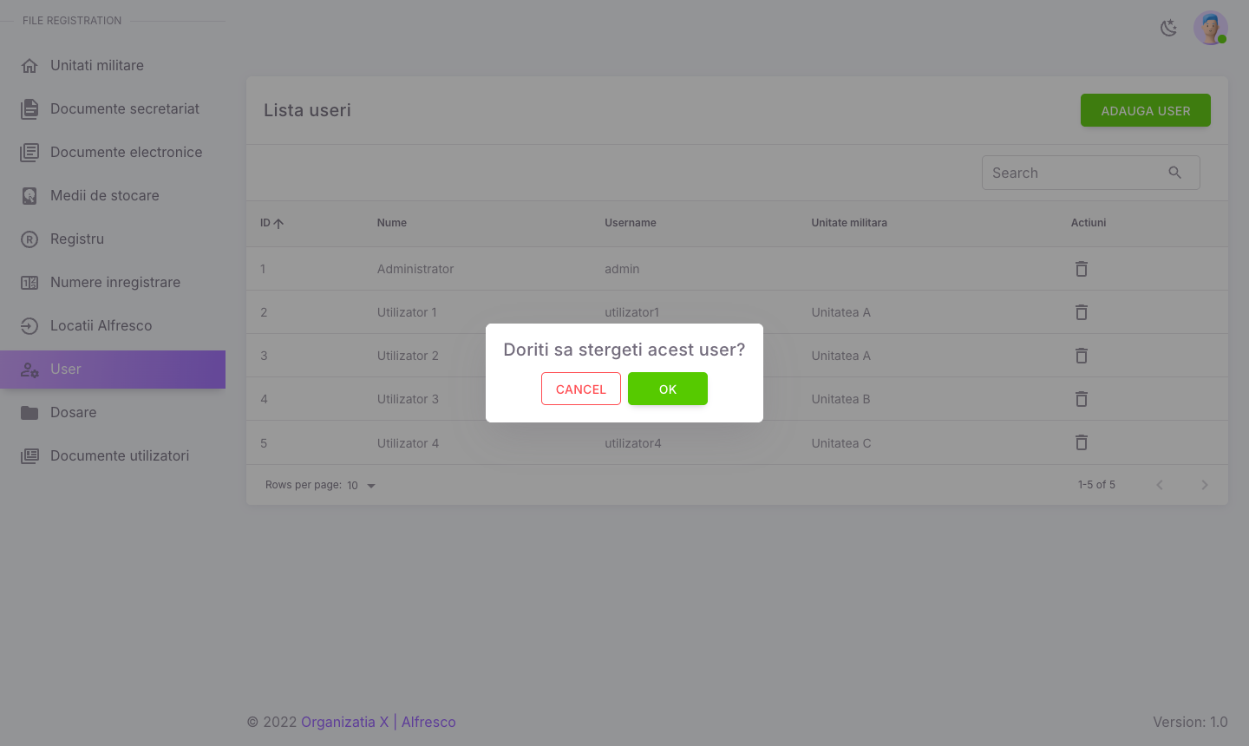
Ștergerea scoate doar accesul la aplicație; contul AD și documentele înregistrate de utilizator rămân neatinse.
Sincronizarea din Alfresco
În Unitati militare, iconița cu persoană de pe rândul unei unități aliniază utilizatorii unității cu membrii grupului ei de Documente Electronice din Alfresco:
- adaugă membrii grupului care lipsesc din aplicație;
- șterge utilizatorii unității care nu mai sunt în grup, inclusiv pe cei adăugați manual.
După o sincronizare, un utilizator adăugat manual dar absent din grupul Alfresco trebuie adăugat în grup, altfel dispare din nou la următoarea sincronizare.
Dosare. Definește dosarele de arhivă (nume, prescurtare, an, unitate, activ/inactiv) din care se alege Dosar arhiva la înregistrare. Doar dosarele active apar în formular.
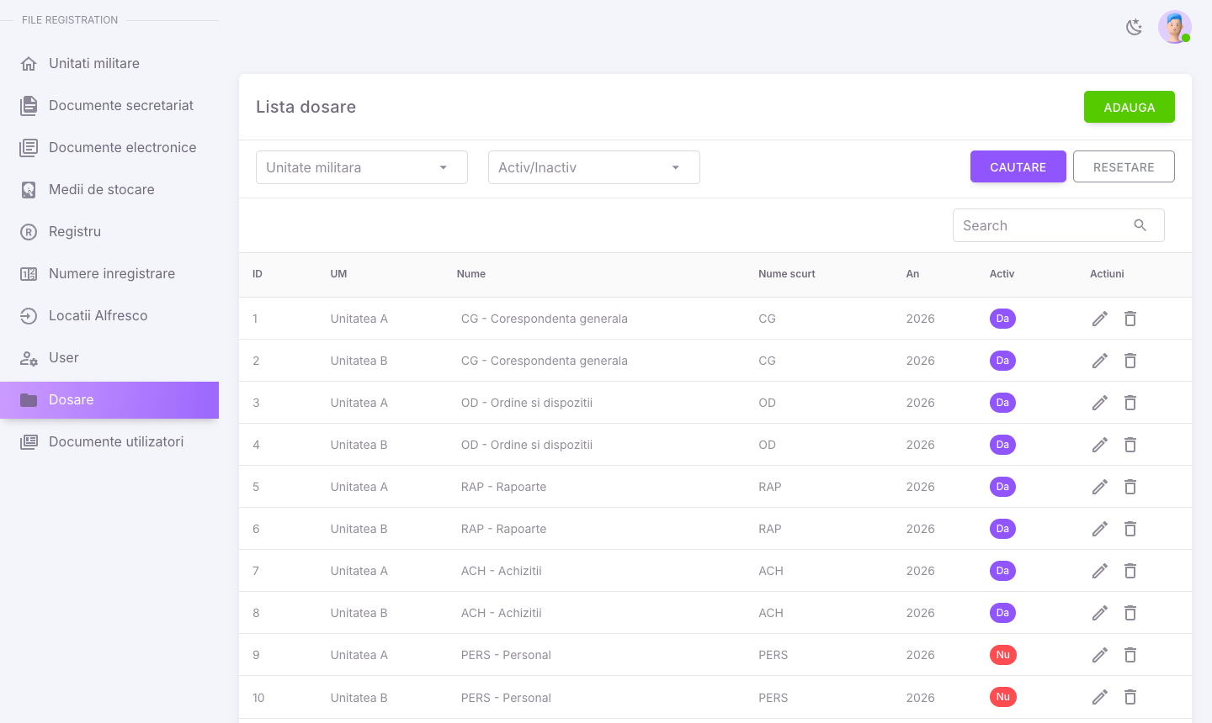
Documente utilizatori. Căutați după ERP ID documentele personale ale unui angajat din Alfresco. Pentru a da acces altui utilizator, alegeți-l în Utilizator nou și apăsați iconița de transfer de pe rândul documentului.
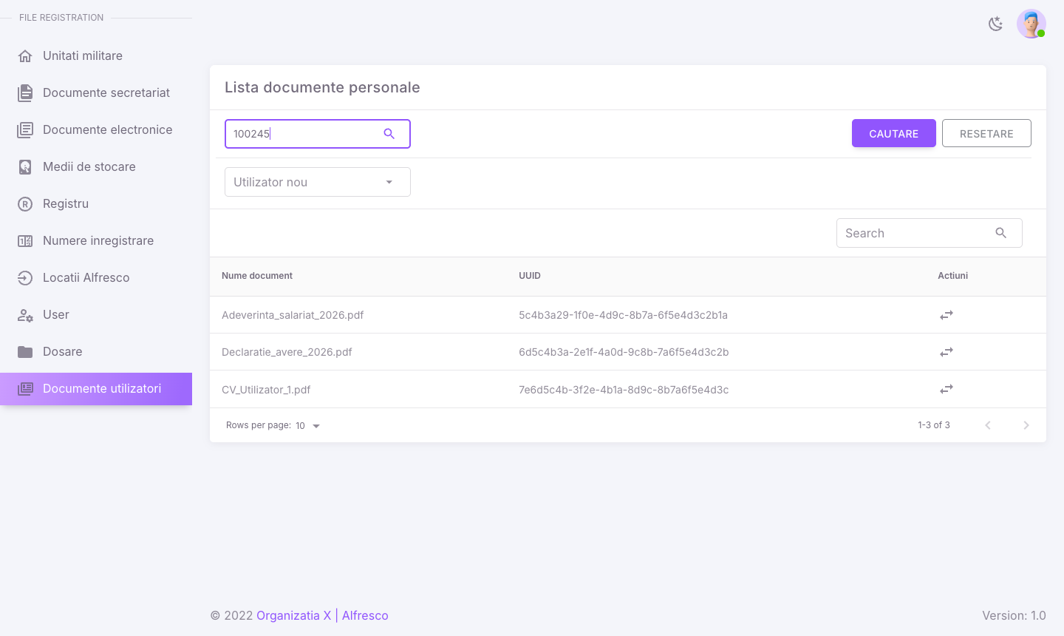

Erori frecvente și rezolvări
Mesaj | Cauză | Ce faceți
Campurile nume utilizator si parola sunt campuri obligatorii! | Un câmp de login e gol | Completați ambele câmpuri
Userul nu este inregistrat in AD! | Numele de utilizator nu există în AD | Verificați numele de utilizator
Username sau parola incorecta! | Parola AD greșită | Reintroduceți parola de domeniu
Userul nu are permisiuni pentru aceasta aplicatie! | Contul AD e valid, dar utilizatorul nu e în baza de date a aplicației | Cereți administratorului să vă adauge din meniul User
Incarcati un fisier PDF! | Nu ați atașat fișierul | Apăsați INCARCA PDF și alegeți un PDF
Completati campurile obligatorii! | Lipsește un câmp marcat obligatoriu | Completați câmpurile evidențiate cu roșu
Unitate militara, Tip registru, An camp obligatoriu! | Filtre incomplete la registru | Alegeți toate cele trei valori
ERP ID camp obligatoriu! | Căutare fără ERP ID | Introduceți ERP ID-ul angajatului
„Fisierul nu se afla in Alfresco” în detalii | Numărul e anulat sau fișierul nu a ajuns în Alfresco | Încărcați documentul pe număr cu iconița de înlocuire
Date diferite între registru și Alfresco | Documentul a fost modificat direct în Alfresco | VERIFICARE ASPECTE, apoi SINCRONIZARE
Revenire la ecranul de login | Sesiunea a expirat după inactivitate | Autentificați-vă din nou

Glosar
Termen | Sens
Alfresco | Sistemul de gestiune a documentelor în care se salvează fișierele
Plajă de numere | Interval de numere de înregistrare alocat unei unități, pe flux, clasificare și an
Nr intrare | Numărul de înregistrare alocat documentului
Stare număr | Ocupat (număr folosit) sau Anulat
Aspecte Alfresco | Metadatele documentului salvate în Alfresco
Dosar arhivă | Dosarul în care se clasează documentul, afișat în registru
Intern | Destinatar/expeditor intern (structuri proprii)
Prima rezoluție | Document electronic care trebuie înregistrat la secretariat

